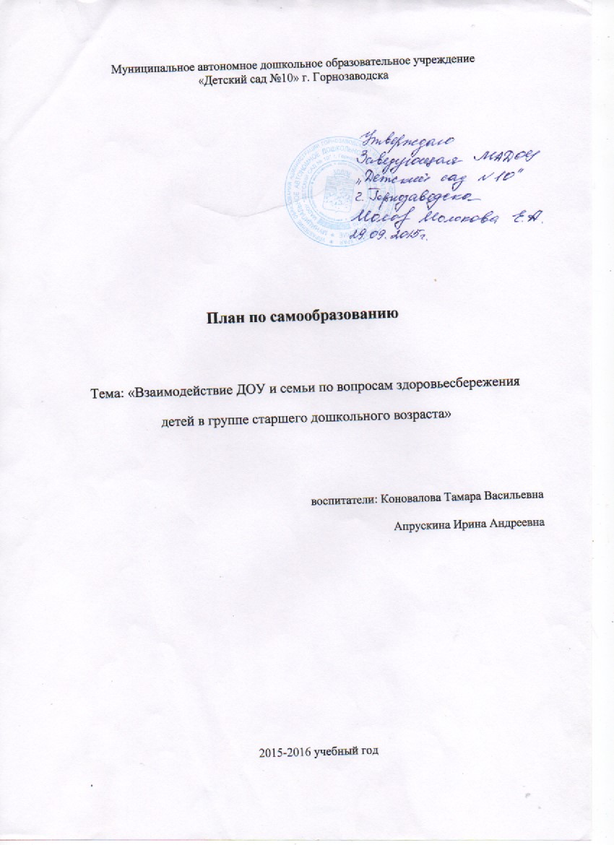

Тема: «Взаимодействие ДОУ и семьи по вопросам здоровьесбережения детей старшего дошкольного возраста»
ФИО педагога: Коновалова Тамара Васильевна
Специальность: воспитатель
Образование: среднее профессиональное
Стаж педагогической работы: 30лет
Квалификационная категория: высшая
Дата начала работы над темой: 01.09.2015 год
Предполагаемая дата окончания работы: 31.05.2016 год
ФИО педагога: Апрускина Ирина Андреевна
Специальность: воспитатель
Образование: среднее профессиональное
Стаж педагогической работы: 10 лет
Квалификационная категория: нет
Дата начала работы над темой: 01.09.2015 год
Предполагаемая дата окончания работы: 31.05.2016 год
Пояснительная записка.

Наше будущее – это наши дети. Наша Родина Россия только тогда будет сильной, процветающей и конкурентно-способной страной, когда будет здоровым ее подрастающее поколение. Задача охраны, сохранения и укрепления здоровья детей одна из ключевых в построении и развитии системы дошкольного образования. Здоровье, как функция успешной жизни, в наше время становится необходимым условием культурного развития человека. Вот почему так важно сформировать привычку к здоровому образу жизни в дошкольном возрасте.
Здоровье детей во многом определяется рациональным двигательным режимом, включающим привычную двигательную активность, организацию физического воспитания и закаливания дома и в дошкольных учреждениях.
Правильно составленный режим обеспечивает здоровье, правильное развитие организма и высшей нервной деятельности детей, их хорошее самочувствие и активное поведение. Для реализации оптимальной двигательной активности и эффективного закаливания ребёнка важно обеспечить его полноценным питанием. Укрепление здоровья детей может быть достигнуто лишь совместными усилиями педагогов, медиков и родителей. В первую очередь необходим постоянный медико-педагогический контроль за физическим развитием и состоянием детей.
Нетрадиционное использование здоровьесберегающих технологий в физическом воспитании и оздоровления детей является естественным спутником жизни ребёнка, обладающие великой воспитательной силой, формирующие физические и личностные качества ребёнка. Почему мы выбрали данную тему? Актуальность состоит в решении проблемы сохранения и укрепления здоровья дошкольников. Одним из путей решения является комплексный подход к оздоровлению детей через использование здоровьесберегающих технологий, без которых немыслим педагогический процесс современного детского сада. Их внедрение строится на формировании осознанного отношения ребёнка к своему здоровью, которое, в свою очередь, должно стать главным фактором модернизации физкультурно-оздоровительной деятельности современного детского сада.

В связи с этим мы наметили цель своей дальнейшей работы.
Цель: повышение своего теоретического уровня, профессионального мастерства и компетентности.
Задачи:
- Повысить собственный уровень знаний путем изучения необходимой литературы, посещения открытых занятий.
- Разработать перспективный план работы с детьми и родителями.
- Подготовить диагностику на начало и конец учебного года.
- Оформить в группе центр активности.

Предполагаемые результаты
Для детей:
1) Снижение роста заболеваемости
2) Правильное физическое развитие детского организма, повышение его сопротивляемости инфекциям.
3) Улучшение показателей физической подготовленности.
Для родителей:
1) Сформированная активная родительская позиция.
2) Повышение компетентности родителей в вопросах физического развития и здоровья.
3) Активное участие родителей в жизнедеятельности ДОУ.
В течении года запланированы ежедневные утренние гимнастики, точечный массаж, пальчиковые гимнастики.

 | Содержание работы | Сроки | Предполагаемый результат
Теоретический этап | Подбор и изучение методической литературы. По теме «Упражнения после сна»  Работа с детьми: Изучение мониторинга по физической культуре и медицинских карт воспитанников с целью выявления часто болеющих детей,  выявление физической подготовленности и двигательных навыков.  Работа с родителями. Проведение родительского собрания по теме «Здоровьесберегающие технологии в детском саду»  Совместно с инструктором по физической культуре «Летние олимпийские игры» | Сентябрь  2015 год | Картотека «Упражнения после сна» Картотека «Гимнастика после дневного сна с закаливающим эффектом»  Список часто болеющих, физически слабых детей.  Папка передвижка» Бережем сое здоровье - соблюдаем режим дня»  Летние олимпийские игры
Практический этап | Перспективный план работы
Практический этап | Октябрь
Практический этап | Беседа с детьми «Как с закалкой дружить, никогда не тужить».  Организация утренней и просыпательной гимнастик. Подвижных игр. (ежедневно в течении года)  С родителями  Анкетирование родителей по теме: «Определение уровня знаний о здоровом образе жизни и соблюдении его в семье».  День открытых дверей для родителей «Здоровье в порядке , спасибо зарядке»  В самореализации продолжать изучать методическую литературу, повышать уровень профессиональных знаний по теме «Артикуляционная гимнастика». Консультация с логопедом. |  | Дети знают и выполняют утреннюю и просыпательную гимнастики.  Данные о том, что знают родители о ЗОЖ, а что необходимо дополнить.  Утренняя зарядка совместно с родителями.  Картотека упражнений «Для лица».
 | Ноябрь
 | Работа с детьми. Беседа «Полезные и вредные привычки» учить детей отличать вредные и полезные привычки.  Консультация для родителей «Одежда детей в группе и на прогулке», оформление папок передвижек и буклетов.  «Бережем свое здоровье или правила доктора Неболейко»  Работа с медиком детского сада подбор и приготовление отвара для полоскания горла.  Самореализация: Работа с книгой Ткаченко Т.А. «Развиваем мелкую моторику» |  | Дети имеют представления о полезных и вредных привычках, стараются избежать вредных( сосание пальцев, грызть ногти и другие)  Конспект консультации, буклеты, информация для папок передвижек.  Ежедневное полоскание горлышка перед сном.  Картотека пальчиковых игр.  Пополнение картотеки физминуток.
 | Декабрь
 | Коррекционная работа с детьми: «Игры для формирования правильной осанки» проводим в совместной деятельности.  Папка передвижка для родителей: «Игры для формирования правильной осанки.»  «Правила здорового образа жизни»  Самообразование: Подбор и изучение литературы по темам: «Правильная осанка» «Плоскостопие».  Совместно с инструктором по физической культуре опробация наиболее эффективных комплексов. |  | Дети следят за своей осанкой, не сутулятся.  Информация для папки передвижки.  Буклет  Пополненная картотека утренних гимнастик комплексами для исправления осанки коррекции плоскостопия. Упражнениями для дыхания.
 | Январь
 | Работа с детьми:«Точечный массаж»  Разучивание новых точечных массажей,  Работа с родителями «Мастер- класс «Гимнастика маленьких волшебников»  Изучение методик спецзакаливания детей А. Уманской и К. Динейки  Совместно с инструктором по физическому воспитанию проведение «Зимних олимпийских игр». |  | Дети знают и ежедневно выполняют комплексы очечного массажа.  Родители принимают активное участие в подборе материала и проведении мастер-класса.  Изученные методики, выбор подходящих для работы в группе.
 | Февраль
 | Работа с детьми: Артикуляционная гимнастика .  Работа с родителями:  «Методика выполнения артикуляционной гимнастики»  «Игры, которые лечат»  Консультация для родителей с логопедом.  Самообразование. Работа с логопедом, подбор литературы для родителей, оформление памяток. |  | Дети знают основные упражнения и выполняют их.  Папка – передвижка, памятки.
 | Март
 | Работа с детьми. Совместное приготовление фиточая.  Работа с родителями: Буклет “Использование лекарственных растений при лечении частоболеющих детей” индивидуальные консультации.  Самообразование работа с медицинским работником. Обследование личных карт детей. |  | Знают и объяснят пользу фиточая  Выявленны детей у которых есть противопоказания к компонентам фиточая. Подбор чая для всей группы
 | Апрель
 | Работа с детьми: гимнастика для глаз  Работа с родителями. Оформление стенда «Поговорим о зрении» .  «Здоровье детей зимой», «Здоровый образ жизни»  Самообразование. Подбор и анализ литературы по данной теме. |  | Дети разучили новые гимнастики и могут использовать их самостоятельно.  Стенд.  Папки- передвижки.  Карточки для индивидуальных занятий детей.
 | Май
 | Работа с детьми. Создание альбома «Быть здоровыми хотим» выявить уровень освоения детьми знаний о ЗОЖ.  Работа с инструктором по физической культуре проведение сравнительных диагностик развития с осенью.  Работа с родителями. Проведение итогового игрового собрания совместно с детьми.  Саморазвитие. Проведение диагностики. |  | Альбом «Быть здоровыми хотим»  Картотека игр «Здоровье и безопасность»  Анализ своей деятельности за год. Сравнительная таблица результатов.

